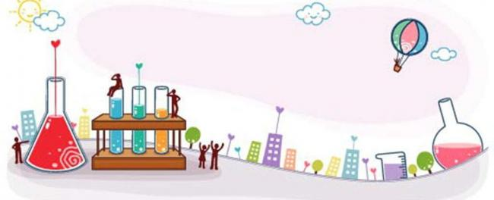
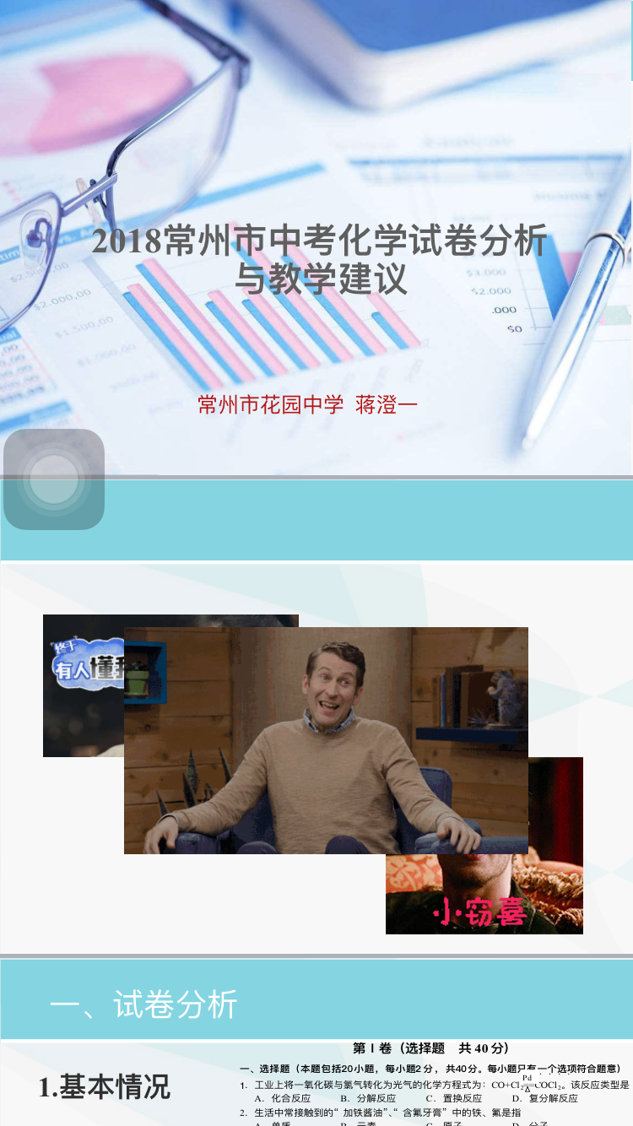
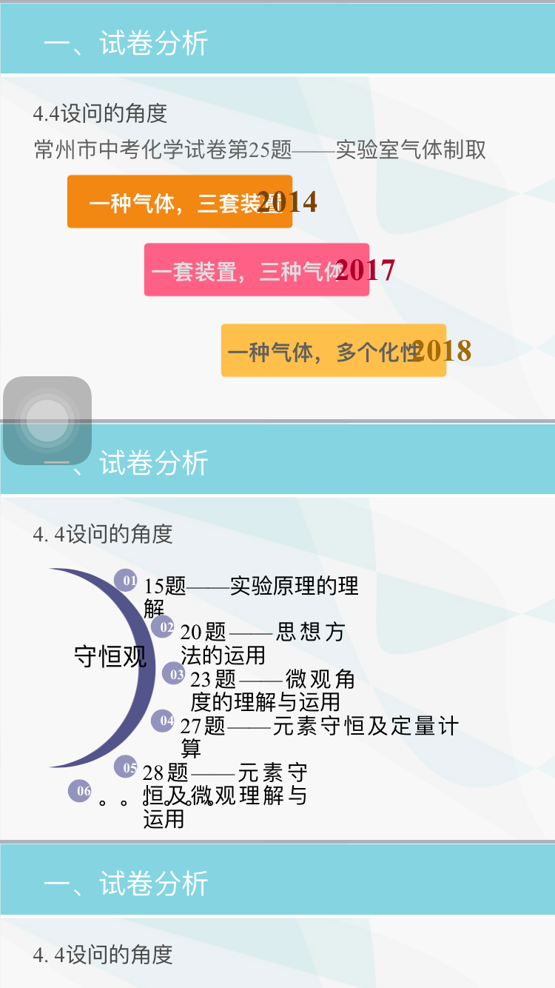
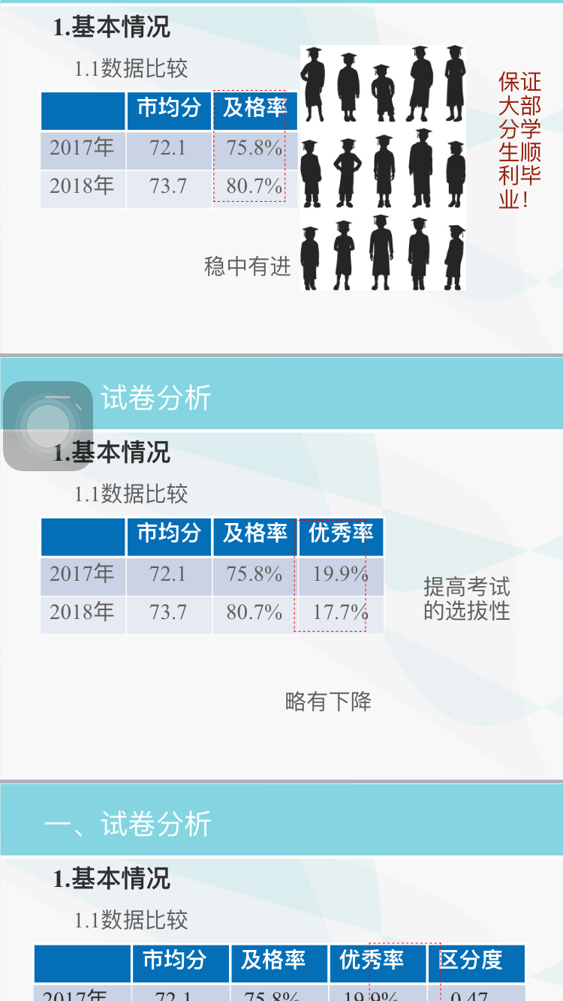
第25期
2018年9月
世间最大的快乐，莫过于发现世人从未见过的新物质。
——舍勒
学习充电
暑假及本学期开学初，我们积极参加各项活动。
（一）暑期期间，化学老师积极参加名师大课堂等各项学习活动。
（二）全组教师在开学初的教研活动中，认真学习化学中考卷，为2019积蓄能量。
（三）陈广余名师工作室资深教师蒋澄一，为常州大市初中化学教师作《2018年常州市中考化学试卷分析与教学建议》讲座

